Φιλοξενία μαθητών/τριων των Ελληνικών Παροικιακών Σχολείων
του Ηνωμένου Βασιλείου στις θερινές κατασκηνώσεις
του Υπουργείου Παιδείας, Αθλητισμού και Νεολαίας της Κύπρου (ΥΠΑΝ)

Το Υπουργείο Παιδείας, Αθλητισμού και Νεολαίας της Κύπρου (ΥΠΑΝ), προσφέρει θέσεις στις θερινές Κατασκηνώσεις του στον Πρόδρομο, για παιδιά 10 – 12 χρόνων που φοιτούν στα Ελληνικά Παροικιακά Σχολεία του Ηνωμένου Βασιλείου, την περίοδο από 11 Αυγούστου 2024 μέχρι 20 Αυγούστου 2024.
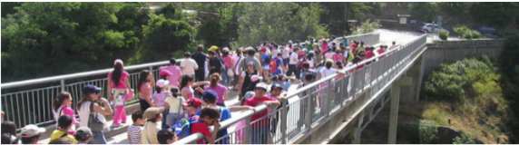
Το πρόγραμμα της Κατασκήνωσης προσφέρει:
- Ανάπτυξη γνωριμιών/φιλίας με παιδιά της ίδιας ηλικίας.
- Δημιουργία στενότερων δεσμών με την Κύπρο και τους ανθρώπους της.
- Εκδρομές για γνωριμία με αξιοθέατα της Κύπρου.
- Εκμάθηση της Ελληνικής γλώσσας.

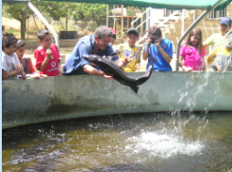 | Σημαντικές Πληροφορίες  - Τα παιδιά θα συνοδεύονται από εκπαιδευτικό της ΚΕΑ.  - Η Κατασκήνωση προσφέρει πλήρη διατροφή και στελεχώνεται σε 24ωρη βάση από Επισκέπτρια Υγείας του Υπουργείου Υγείας.  - Τα παιδιά θα πρέπει να έχουν ασφάλεια ταξιδιού και ιατροφαρμακευτική ασφάλεια (σε περίπτωση που προκύψει ανάγκη).

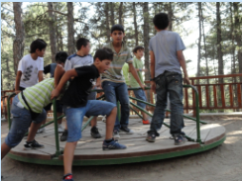
Κόστος Συμμετοχής:
Τα παιδιά θα επιβαρυνθούν με:
- τα αεροπορικά τους εισιτήρια,
- την ασφάλεια ταξιδίου καθώς και
- τα προσωπικά τους μικροέξοδα.

Αιτήσεις:
- Εάν ενδιαφέρεστε να συμμετάσχει το παιδί σας στην Κατασκήνωση παρακαλώ όπως αποστείλετε αίτηση συμμετοχής με ηλεκτρονικό μήνυμα στην ΚΕΑ: kea@schools.ac.cy
- Αιτήσεις συμμετοχής έχουν σταλεί στα σχολεία και στην ιστοσελίδα της ΚΕΑ: http://kea.schools.ac.cy/entypa
- Οι αιτήσεις θα πρέπει να φτάσουν στην ΚΕΑ μέχρι τις 29 Φεβρουαρίου 2024.
- Θα τηρηθεί σειρά προτεραιότητας

Για πληροφορίες σχετικά με την αποστολή μπορείτε να απευθύνεστε στην ΚΕΑ:
Ηλεκτρ. ταχυδρομείο: kea@schools.ac.cy
Τηλέφωνο: 0208 881 6982
Ιστοσελίδα: http://kea.schools.ac.cy/

Summer Camps for students of the Cyprus Educational Mission
in the U.K.
[http://www.moec.gov.cy/dde/programs/kataskinoseis/index.html]
The Cyprus Ministry of Education, Sports and Youth offers summer camps at its Camp facilities at Prodromos (Troodos mountain range), from August 11 to August 20, 2024, for children 10 to 12 years old attending schools of the Cyprus Educational Mission in the United Kingdom.
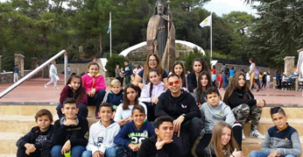

The Summer Camp's programme offers a chance to:
• Make new friends.
• Establish closer ties with Cyprus and its people.
• Visit famous sights in Cyprus.
• Learn the Greek language.

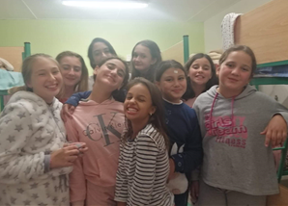 | Important Information  • Children will be accompanied by a teacher from the Cyprus Educational Mission (U.K.).  • All meals are included and the camp is staffed on a 24-hour basis by a Health Officer.  • Children are required to have travel insurance.
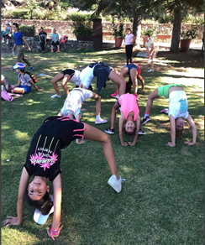
Participation Cost:
- Airfares
- Travel Insurance that covers Health Insurance
- Personal expenses

Applications:
- If you are interested in your child participating in the Summer Camp, please complete a registration form and send it by e-mail to the Cyprus Educational Mission: kea@schools.ac.cy
- Registration forms have been send to Greek schools and it can be downloaded also from our website: http://kea.schools.ac.cy/entypa
• Applications should reach the office of the Cyprus Educational Mission by 29 February 2024.
• Places will be allocated on a first come first served basis
For more information, you may contact the KEA office:
Email: kea@schools.ac.cy
Telephone: 0208 881 6982
Website: http://kea.schools.ac.cy/

